
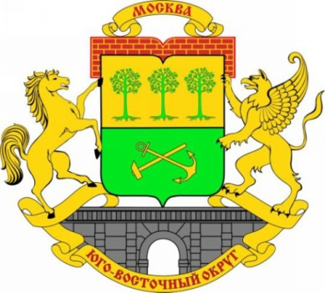

Московский этап XXXVII открытой
Всероссийской массовой лыжной гонки
«Лыжня России-2019»



9 февраля 2019 года

В соответствии с Единым календарным планом физкультурных и спортивных мероприятий города Москвы на 2019 год и согласно Положению о ХХХVII открытой Всероссийской массовой лыжной гонки «Лыжня России», утвержденному Министерством спорта Российской Федерации (далее - Минспорта России), 9 февраля 2019 года запланировано проведение московского этапа открытой Всероссийской массовой лыжной гонки «Лыжня России - 2019».

Московский этап ХХХVII открытой Всероссийской массовой лыжной гонки «Лыжня России» проводится в целях:

- привлечения трудящихся и учащейся молодежи города Москвы к регулярным занятиям лыжным спортом

- пропаганды физической культуры и спорта среди населения города Москвы

- пропаганды здорового образа жизни

- развития лыжного спорта на территории города Москвы

- реализации Единого календарного плана физкультурных и спортивных мероприятий города Москвы на 2019 год.

Программа соревнований московского этапа
XXXVII открытой Всероссийской массовой лыжной гонки «Лыжня России - 2019»
в Юго-Восточном административном округе города Москвы:

Время проведения: 9 февраля 2019 года. Старт в 12.00.

Место проведения: Парк 850-летия Москвы по адресу: ул. Марьинский парк, д. 4. (биатлонный комплекс с лыжной трассой)

Дистанция: 5 км, 10 км, 500 м.:
5 км юноши и девушки (2001 г.р. и моложе)
10 км мужчины и женщины (2000 г.р. и старше)
500 м мальчики и девочки 2012 г.р. и моложе

Порядок допуска к соревнованиям: Участники соревнований до 17 лет включительно будут допускаться к старту только при наличии допуска врача, участники от 18 лет и старше – при наличии допуска врача или личной подписи, подтверждающей персональную ответственность за свое здоровье.

Награждение:

Участники соревнований, занявшие I-III места в каждой возрастной группе, награждаются медалями и дипломами. Всем участникам соревнований вручается сувенирная продукция Минспорта России: шапочка, а также нагрудный номер или номер – майка.

4 – 8 февраля 2019 года

09:00 - 17:00 – Работа комиссии по регистрации и допуску участников соревнований по адресу: Мячковский бульвар, д.14, к.2. (ГБУ «ЦФКиС ЮВАО г. Москвы» Москомспорта тел.
8 (495) 347-91-31)

9 февраля 2019 года

10:00 - 11:20 - Регистрация и допуск участников в день соревнований;
11:20 - 11:45 - Расстановка участников по стартовым карманам;
11:45 - 11:55 - Церемония открытия;
12:00 - Старт на дистанции 5 км и 10 км;
12:10 - Старт на дистанции 500 м;
13:30 - 14:30 - Церемония награждения победителей и призеров;
14:30 - 15:00 - Церемония закрытия.

Соревнования проводятся в соответствии с Положением о ХХХVII открытой Всероссийской массовой лыжной гонке «Лыжня России», утвержденным Министерством спорта Российской Федерации и Общероссийской общественной организацией «Федерация лыжных гонок России».

